Aanwijzingsbesluit tijdelijk cameratoezicht A. Roland Holststraat 7 augustus 2025
De burgemeester van de gemeente Almere;

Overwegende dat:
- de burgemeester overeenkomstig artikel 151c van de Gemeentewet en artikel 2:67 van de Algemene plaatselijke verordening gemeente Almere 2011 kan besluiten, indien dat in het belang van de handhaving van de openbare orde noodzakelijk is, tot plaatsing van camera’s ten behoeve van het toezicht op een openbare plaats;
- openbare orde kan worden gedefinieerd als de afwezigheid van ongeregeldheden, overlast en geweldscriminaliteit, maar ook als de algemene bestuurlijke voorkoming van strafbare feiten die invloed hebben op de orde en rust in de gemeente;
- op 1 augustus 2025 een explosie heeft plaatsgevonden bij een woning aan de A. Roland Holststraat te Almere (hierna: de woning);
- door de explosie schade is ontstaan aan de woning;
- het genoemde incident niet alleen gevaarlijk is voor aanwezigen in de woning, maar ook voor omwonenden en hun bezoekers en passanten;
- in deze situatie de openbare orde op maatschappelijk onaanvaardbare wijze in het geding is;
- het incident heeft plaatsgevonden midden in een woonwijk;
- de kans op een nieuw geweldsincident niet kan worden uitgesloten;
- gelet op de ernst van het incident cameratoezicht een onmisbare schakel is om de openbare orde en veiligheid te kunnen handhaven;
- het een feit van algemene bekendheid is dat bij een dergelijk geweldsincident een geweldspiraal tot herhaling kan leiden;
- cameratoezicht tevens een preventieve werking heeft;
- het aanwijzen van de A. Roland Holststraat en omgeving als gebied met cameratoezicht zal bijdragen aan het verhogen van de veiligheid in het algemeen en de veiligheid in het aangewezen gebied in het bijzonder;
- de inzet van cameratoezicht in (een deel van) de A. Roland Holststraat en (een deel van) de omgeving noodzakelijk wordt geacht om verdere geweldsincidenten te voorkomen, dan wel bij een nieuw geweldincident tot een adequate opsporing van de dader(s) te kunnen komen.
Voorts overwegende dat:
- de burgemeester het belang van een effectieve handhaving van de openbare orde enerzijds en de daarmee gepaard gaande mogelijke inperking van het recht op privacy door invoering van cameratoezicht anderzijds tegen elkaar heeft afgewogen;
- de belangen van openbare orde en veiligheid, het voorkomen van wanordelijkheden en van strafbare feiten en de bescherming van de gezondheid in het onderhavige geval zwaarder wegen dan het belang van bescherming van de persoonlijke levenssfeer van individuele burgers;
- het cameratoezicht proportioneel wordt geacht in relatie tot het beoogde legitieme doel;
Gelet op het bepaalde van artikel 151c van de Gemeentewet en artikel 2:67 van de Algemene plaatselijke verordening gemeente Almere 2011;

Gezien de schriftelijke beraadslaging in de gezagsdriehoek op 6 augustus 2025 met de officier van justitie en het sectorhoofd Flevoland van de politie;

Besluit

Het gebied, A. Roland Holststraat en omgeving, zoals aangegeven op bijlage I van dit besluit, wordt aangewezen als gebied waar cameratoezicht wordt ingesteld voor de periode 7 augustus 2025 tot 18 september 2025 ten behoeve van de handhaving van de openbare orde;
Dit besluit treedt in werking op 7 augustus 2025 en blijft van kracht tot 18 september 2025;
Dit besluit wordt aangehaald als: Aanwijzingsbesluit tijdelijk cameratoezicht A. Roland Holststraat 7 augustus 2025.
Aldus vastgesteld te Almere op 6 augustus 2025,

W.H.J.M. van der Loo
Burgemeester

Bijlage I

Begrenzing gebiedsaanwijzing tijdelijk cameratoezicht 1

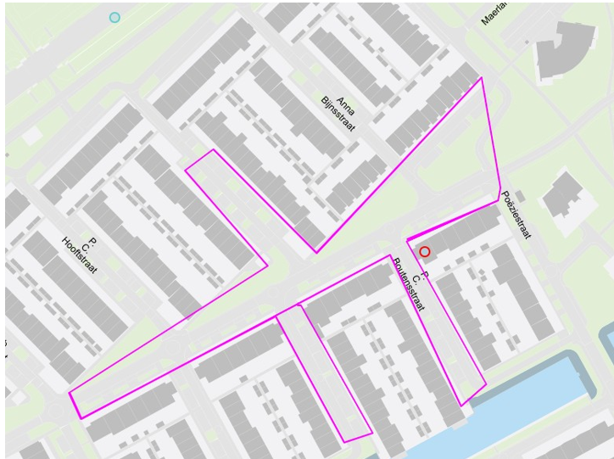

Bent u het niet eens met dit besluit?
Neem dan zo snel mogelijk contact met ons op via telefoonnummer 14 036. Wij nemen het besluit met u door.

Wilt u toch bezwaar maken?
Dit moet binnen zes weken na de verzenddatum van dit besluit.
- Digitaal: e-formulier op almere.nl/bezwaar (DigiD/e-Herkenning vereist)
- Per post: Gemeente Almere, t.a.v. Juridische zaken bezwaar en beroep, Postbus 200, 1300 AE, Almere
- Vermeld hierbij altijd uw naam, adres, telefoonnummer, de datum van uw brief, de reden van uw bezwaar, het kenmerk van dit besluit (of een kopie van het besluit) en uw handtekening
Kunt u niet wachten?
Als u bezwaar heeft gemaakt, maar niet kunt wachten tot de gemeente daarover een besluit heeft genomen, dan kunt u om een voorlopige voorziening (tijdelijke maatregel) vragen bij de voorzieningenrechter.
- Digitaal: via e-formulier ‘Verzoek aan rechtbank om voorlopige voorziening bij bezwaarprocedure’ op rechtspraak.nl
- Per post: Rechtbank Midden-Nederland, sector Bestuursrecht, Postbus 16005, 3500 DA, Utrecht, onder vermelding van ‘voorlopige voorzieningen’.
Aan een verzoek om een voorlopige voorziening zijn kosten verbonden.

1Het gebied binnen de paarse belijning van bovenstaande kaart is het aangewezen gebied voor tijdelijk cameratoezicht. Binnen dit aangewezen gebied wordt één of worden meerdere camera(’s) geplaatst. De locatie van de camera wordt bepaald aan de hand van de beschikbare infrastructuur en de locatie waar het incident heeft plaatsgevonden.

